Лабораторна робота №1. Порти вводу/виводу ЗАГАЛЬНОго ПРИзначенНя. УправлІННЯ контролером обрОБки векторІв пЕРЕРИВАНЬ
Мета роботи: навчитися керувати роботою портів введення/виведення загального призначення, а також вивчити основні можливості контролера обробки переривань.

Порядок виконання роботи

1.1.1 Вивчіть до початку виконання лабораторної роботи основні можливості використання портів введення/виводу загального призначення, а також роботу контролера переривань.
1.1.2 Вивчіть приклади програмування роботи портів введення/виведення загального призначення, а також контролера обробки переривань.
1.1.3 Розробіть схему алгоритму керування світлодіодним індикатором з урахуванням встановленого варіанта завдання таблиці 1.1.
1.1.4 Відкрийте інтегральне середовище розробки Keil uVision.
1.1.5 Створіть проект, у якому опишіть розроблений алгоритм керування за допомогою мови С.

Таблиця 1.1 – Варіанти завдань
№  варіанта | Формулювання завдання
1 | 2
1 | Реалізувати алгоритм керування світлодіодним індикатором за допомогою джойстика SW2. При натисканні джойстика вліво або вправо деякий світлодіод переміщується у вибраному напрямку, при натисканні вгору або вниз залишається на колишній позиції. Переміщення світлодіода відбувається зі спрацьовуванням переривання від таймера (частота вибирається довільно).
2 | Реалізувати алгоритм відображення на світлодіодному індикаторі кількості оброблених зовнішніх переривань, які генеруються при натисканні на кнопку SW1. Брязкіт контактів повинен усуватися програмним способом.
3 | Реалізувати алгоритм плавного запалення та згасання світлодіодного індикатора.
4 | Реалізувати алгоритм горіння світлодіодного індикатора з різною градацією яскравості. Сусідні світлодіоди повинні відрізнятися за яскравістю на 1 крок градації - 1/8 від максимальної яскравості, тобто. перший світлодіод світиться з яскравістю 1/8, другий – 2/8 тощо. Останній світлодіод – з максимальною яскравістю.
Продовження таблиці 1.1
1 | 2
5 | Реалізувати алгоритм керування частотою звуку за допомогою джойстика. Крок зміни частоти 100 Гц. Одне натискання джойстика повинно відповідати одному кроці зміни частоти в залежності від напрямку руху: вгору - частота збільшується, вниз - зменшується.

1.1.6 Відкомпілюйте створений проект. За наявності повідомлень про помилки або попередження поверніться до попереднього пункту та внесіть необхідні зміни.

Контрольні питання
1.2.1 Поясніть внутрішню організацію портів введення/виведення загального призначення мікроконтролерів з ядром ARM7.
1.2.2 Поясніть механізм генерації та обробки переривань мікроконтролерів з ядром ARM7.
1.2.3 Перерахуйте та поясніть відомі методи придушення брязкоту контактів.
1.2.4 Поясніть внутрішню організацію лічильника таймера TIMER0 мікроконтролера LPC2148.
1.2.5 Поясніть механізм генерації переривань лічильника таймера TIMER0.
1.2.6 Поясніть фізичний принцип роботи напівпровідникового світло-випромінюючого діода.
1.2.7 Перелічіть основні переваги та недоліки застосування індикаторів на напівпровідникових світлодіодах у цифрових пристроях.

Лабораторна рОбота №2. РІДКОКРИСТАЛІЧНИй Індикатор
Мета роботи: вивчити внутрішню структуру, особливості організації пам'яті модуля рідкокристалічного індикатора, організацію обміну даними з ним, а також навчитися відображати символьні дані на рідкокристалічному індикаторі.

Порядок виконання роботи

2.1.1 Вивчіть до початку виконання роботи внутрішній пристрій рідкокристалічного індикатора, основні принципи його роботи, а також схему підключення РКІ-модуля до мікроконтролера, реалізовану в навчально-налагоджувальному стенді LPC2148 Education Board.
2.1.2 Вивчіть приклади програмування роботи РКІ-модуля.
2.1.3 Розробіть схему алгоритму керування РКІ-модулем з урахуванням встановленого варіанту завдання за таблицею 2.1.

Таблиця 2.1 – Варіанти завдань
№  варіанта | Формулювання завдання
1 | Реалізувати алгоритм виведення даних на РКІ. Дані у вигляді цілих чисел від 0 до 9 циклічно надходять і виводяться в довільному місці індикатора при спрацьовуванні переривання від таймера TIMER0, частота роботи якого - 2 Гц.
2 | Реалізувати алгоритм виведення даних на РКІ. Дані у вигляді власноруч створених символів (не менше 2-х символів) повинні виводитися в довільні знакомісця індикатора.
3 | Реалізувати алгоритм відображення стану електронного се-кундоміра (у форматі хх:сс) на РКІ, використовуючи 4-х бітовий інтерфейс обміну. При цьому на РКІ повинен відображатися поточний хід хвилин і секунд. Керування роботою секундоміра здійснюється за допомогою натискань джойстика SW2: вправо - запуск секундоміра, вліво - зупинка, вниз - зупинка і скидання.
4 | Реалізувати алгоритм управління курсором на РКІ. У ролі курсора виступає власноруч створений символ (смайлик, картярський символ тощо). Курсор переміщується тільки в межах видимої області РКІ. Переміщення здійснюється за допомогою натискань джойстика SW2.
5 | Реалізувати алгоритм виведення біжучого рядка, що складається з ПІБ студента чи студентки, на РКІ. Дані рухаються індикатором у напрямку, який задається зміщенням джойстика SW2 у відповідну сторону. Натискання джойстика вгору прискорює зміщення рядка вдвічі, а вниз – уповільнює вдвічі.

2.1.4 Відкрийте інтегральне середовище розробки Keil uVision.
2.1.5 Створіть проект, у якому опишіть розроблений алгоритм керування за допомогою мови С.
2.1.6 Відкомпілюйте створений проект. За наявності повідомлень про помилки або попередження поверніться до попереднього пункту та внесіть необхідні зміни.

Контрольні питання
2.2.1 Перелічіть основні переваги та недоліки застосування рідкокристалічних індикаторів у цифрових пристроях.
2.2.2 Наведіть та поясніть алгоритм створення символу користувача для РКІ.
2.2.3 Наведіть та поясніть структуру модуля РКІ.
2.2.4 Поясніть, яким чином представляється символ у ПЗУ та ОЗУ знакогенератора контролера РКІ.
2.2.5 Поясніть схему підключення РКІ-модуля до мікроконтролера, реалізовану в навчально-налагоджувальному стенді.
2.2.6 Яким чином можна обчислити максимальну частоту запису команд у РКІ-модуль?
2.2.7 Поясніть часові діаграми читання та запису команд або даних у РКІ-модуль.

Лабораторна рОбота №3. Інтерфейс SPI
Мета роботи: вивчити внутрішню організацію, режими обміну даними, конфігурацію режимів, а також протокол функціонування послідовного синхронного повнодуплексного інтерфейсу SPI.

Порядок виконання роботи

3.1.1 Вивчіть до початку виконання роботи внутрішню організацію модуля прийому/передачі даних за інтерфейсом SPI, протокол обміну даними, конфігурацію режимів обміну даними, а також схему підключення світлодіодного знакосинтезуючого індикатора до мікроконтролера, реалізовану в навчально-налагоджувальному стенді LPC21.
3.1.2 Вивчіть приклади програмування модуля обміну даними за інтерфейсом SPI.
3.1.3 Розробіть схему алгоритму керування знакосинтезуючим індикатором з урахуванням встановленого варіанту завдання за таблицею 3.1.
Таблиця 3.1 – Варіанти завдань
№  варіанта | Формулювання завдання
1 | 2
1 | Реалізувати алгоритм світіння/гасіння на знакосинтезуючому індикаторі "шахової дошки" при спрацьовуванні зовнішнього переривання EINT1, яке генерується натисканням кнопки SW1. Брязкіт контактів повинен усуватися програмним способом.
2 | Реалізувати алгоритм виведення на знакосинтезуючий індикатор послідовності цифр від 0 до 9. Цифри починають виводитися при спрацьовуванні зовнішнього переривання EINT1, яке генерується після натискання кнопки SW1. Брязкіт контактів повинен усуватися програмним способом. Повторне натискання на SW1 припиняє процес виведення, при цьому індикатор зберігає поточний стан.
3 | Реалізувати алгоритм керування світлодіодом на знакосинтезуючим індикаторі за допомогою джойстика SW2. Спочатку в довільному місці індикатора спалахує один світлодіод. Після кожного натискання джойстика із затримкою 0,2 із запалений світлодіод зміщується в заданому напрямку.
4 | Реалізувати алгоритм переміщення світлодіода на знакосинтезуючому індикаторі. Спочатку в довільному місці індикатора загоряється світлодіод. Надалі він рухається із частотою 2 Гц по індикатору під кутом 45°. При досягненні краю, «м'ячик» повинен відбиватися в протилежний бік під кутом 45°. Переміщення світлодіода зупиняється після натискання кнопки SW1, при цьому виводиться кількість “ударів” об краї знакосинтезуючого індикатора на світлодіодний індикатор.
5 | Реалізувати алгоритм відображення шкали на знакосинтезуючому індикаторі. Залежно від кількості натискань джойстика SW2 загоряється певна кількість рядків індикатора. Кожне натискання джойстика вгору додає по одному рядку, що світиться, вниз - зменшує. При досягненні граничних станів (вся шкала заповнена, або вся шкала порожня) відповідні натискання джойстика вгору або вниз не впливають.

3.1.4 Запустіть інтегральне середовище розробки Keil uVision.
3.1.5 Створіть проект, у якому опишіть розроблений алгоритм керування за допомогою мови С.
3.1.6 Відкомпілюйте створений проект. За наявності повідомлень про помилки або попередження поверніться до попереднього пункту та внесіть необхідні зміни.

Контрольні питання

3.2.1 Наведіть та поясніть часові діаграми обміну даними за інтерфейсом SPI у режимах 0 та 1.
3.2.2 Наведіть та поясніть часові діаграми обміну даними за інтерфейсом SPI у режимах 2 та 3.
3.2.3 Поясніть механізм конфігурації режимів обміну даними за інтерфейсом SPI.
3.2.4 Поясніть механізм конфігурації висновків модуля приймача даних з інтерфейсу SPI.
3.2.5 Який спосіб підключення ведених пристроїв реалізований в навчально-налагоджувальному стенді?
3.2.6 Дайте загальну характеристику інтерфейсу SPI.
3.2.7 Охарактеризуйте особливості обміну даними між мікроконтролером та знакосинтезуючим індикатором.

Лабораторна рОбота №4. Аналого-цифрове пЕРЕТВОРЕННЯ
Мета роботи: навчитися виконувати аналого-цифрове перетворення сигналів.

Порядок виконання роботи

4.1.1 Вивчіть до початку виконання роботи відомі принципи аналого-цифрового перетворення, внутрішню організацію аналого-цифрового перетворювача, а також схему підключення модуля аналого-цифрового перетворення, що входить до складу мікроконтролера, реалізовану в навчально-налагоджувальному стенді LPC2148 Education .
4.1.2 Вивчіть приклади програмування модуля аналого-цифрового перетворення.
4.1.3 Розробіть схему алгоритму керування аналого-цифровим перетворювачем з урахуванням встановленого варіанту завдання за таблицею 4.1.
Таблиця 4.1 – Варіанти завдань
№  варіанта | Формулювання завдання
1 | Реалізувати алгоритм читання даних з АЦП та виведення їх на зна-косинтезуючий індикатор у вигляді шкали. Залежно від діа-пазону, в якому знаходиться поточне значення вхідної напруги, загоряється певна кількість рядків індикатора.
2 | Реалізувати алгоритм читання даних з АЦП та виведення їх на РКІ у форматі: "Voltage: *.* V". При збільшенні або зменшенні вхідної напруги за допомогою потенціометра значення, що відображається на РКІ, змінюється.
3 | Реалізувати алгоритм читання даних з АЦП та виведення їх на світлодіодний індикатор у вигляді шкали. Залежно від діапазону, в якому знаходиться поточне значення вхідної напруги, загоряється певна кількість.
4 | Реалізувати алгоритм читання даних з АЦП та виведення їх на синтезатор тону. Залежно від діапазону, в якому знаходиться поточне значення вхідної напруги, синтезатор генерує звук певної частоти. Якщо вхідна напруга лежить у діапазоні 0 В – 1 В, генерується звук із частотою 100 Гц; якщо в діапазоні 1 В - 2 В, генерується звук з частотою 300 Гц; якщо в діапазоні 2 В – 3 В, генерується звук із частотою 500 Гц.
5 | Реалізувати алгоритм читання даних з АЦП та виведення їх на світлодіодний індикатор. Залежно від діапазону, в якому знаходиться поточне значення вхідної напруги, усі світлодіоди індикатора блимають із певною частотою. Крок зміни частоти між сусідніми діапазонами – 1 Гц.

4.1.4 Запустіть інтегральне середовище розробки Keil uVision.
4.1.5 Створіть проект, у якому опишіть розроблений алгоритм керування за допомогою мови С.
4.1.6 Відкомпілюйте створений проект. За наявності повідомлень про помилки або попередження поверніться до попереднього пункту та внесіть необхідні зміни.

Контрольні питання

4.2.1 Поясніть функціональне призначення мікросхем аналого-цифрового перетворення.
4.2.2 Наведіть статичні та динамічні параметри аналого-цифрових перетворювачів.
4.2.3 Поясніть механізм аналого-цифрового перетворення, реалізований у навчально-налагоджувальному стенді.
4.2.4 Яка максимальна частота виконання аналого-цифрового перетворення у навчально-налагоджувальному стенді?
4.2.5 Які особливості слід враховувати при використанні мікросхем аналого-цифрового перетворення.
4.2.6 Поясніть найпоширеніші з існуючих способів здійснення аналого-цифрового перетворення.
4.2.7 Перерахуйте всі регістри, які використовуються для керування аналого-цифровим перетворювачем у навчально-налагоджувальному стенді.

Лабораторна рОбота №5. ГенерацІя сигналІв заданОЇ формИ І параметрІв при ДОПОМОЗІ мІкросхем цифро-аналогового пЕРЕТВОРЕННя
Мета роботи: набути практичних навичок генерації сигналів заданої форми та параметрів за допомогою цифро-аналогових перетворювачів.

Порядок виконання роботи
5.1.1 Вивчіть до початку виконання роботи відомі принципи цифрово-аналогового перетворення.
5.1.2 Вивчіть приклади програмування модуля цифрово-аналогового перетворення.
5.1.3 Розробіть схему алгоритму керування цифрово-аналоговим перетворювачем з урахуванням встановленого варіанту завдання за таблицею. Забезпечте генерацію сигналу заданої частоти та форми.

Таблиця 5.1 – Варіант №1
Рівень I (0 – 7 балів)
Форма сигналу | 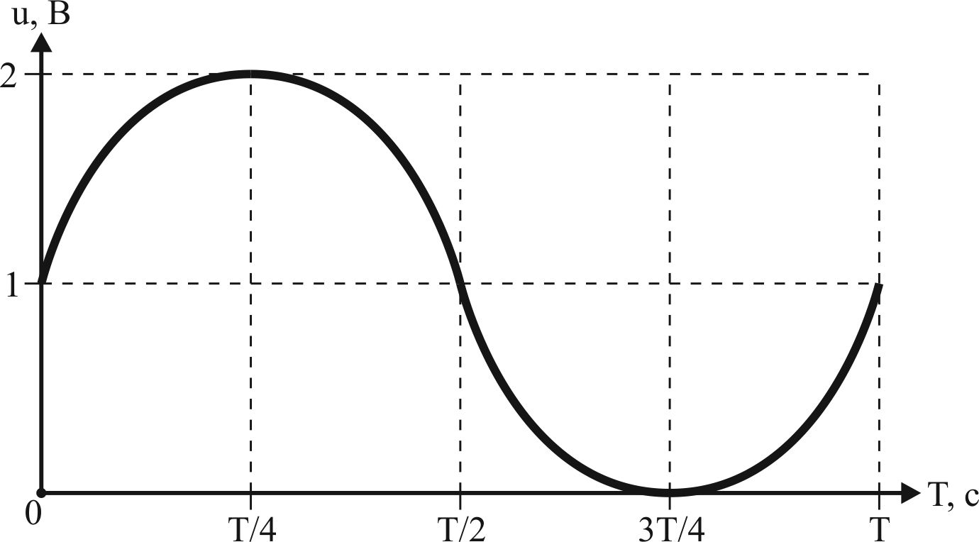
Функції, що задаюють форму сигнала | Синусоїдальна
Базова частота | 200 Гц
Рівень II (0 – 12 балів)
Забезпечити безпосереднє відображення частоти згенерованого сигналу на РКІ в наступному форматі: "Частота: (X)XXX Гц", де Х - відповідна цифра. Виведення сформованого рядка починається з крайнього лівого знакомісця першого (верхнього) рядка індикатора.
Рівень III (0 – 15 балів)
Забезпечити вибір значення частоти сигналу, що генерується, з наведеного нижче частотного ряду за допомогою джойстика SW2. При натисканні джойстика вгору частота сигналу підвищується (тобто стає рівною наступному більшому значенню із заданого ряду частот), натисканням вниз – наступному меншому значенню. При досягненні максимального чи мінімального значення частоти не обробляти дії, пов'язані з підвищенням чи зниженням частоти відповідно. Знову змінене значення частоти має відображатися на РКІ відповідно до зазначених вище вимог.
Частотний ряд | 50 Гц, 100 Гц, 200 Гц, 1000 Гц.

Таблиця 5.2 – Варіант №2
Рівень I (0 – 7 балів)
Форма сигналу | 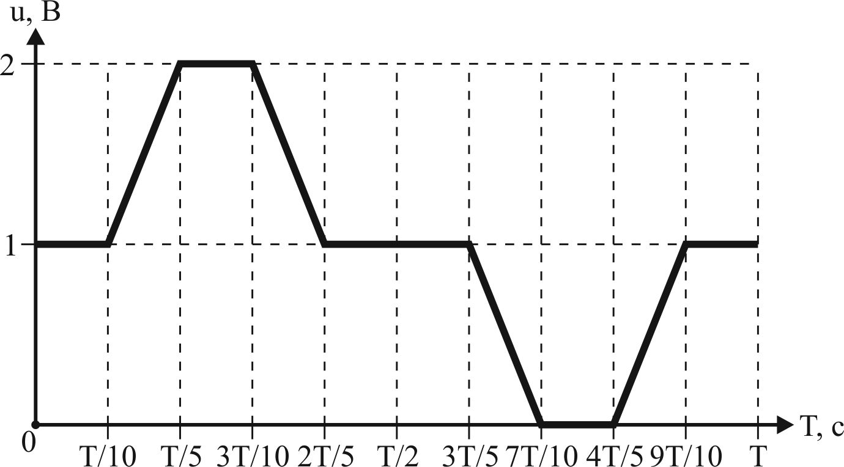
Функції, що задаюють форму сигнала | Лінійно зростаюча, лінійно спадаюча, постійна
Базова частота | 100 Гц
Рівень II (0 – 12 балів)
Забезпечити безпосереднє відображення частоти згенерованого сигналу на РКІ в наступному форматі: "Частота: (X)XXX Гц", де Х - відповідна цифра. Виведення сформованого рядка починається з крайнього лівого знакомісця першого (верхнього) рядка індикатора.
Рівень III (0 – 15 балів)
Забезпечити вибір значення частоти сигналу, що генерується, з наведеного нижче частотного ряду за допомогою джойстика SW2. При натисканні джойстика вгору частота сигналу підвищується (тобто стає рівною наступному більшому значенню із заданого ряду частот), натисканням вниз – наступному меншому значенню. При досягненні максимального чи мінімального значення частоти не обробляти дії, пов'язані з підвищенням чи зниженням частоти відповідно. Знову змінене значення частоти має відображатися на РКІ відповідно до зазначених вище вимог.
Частотний ряд | 100 Гц, 200 Гц, 500 Гц, 1000 Гц.

Таблиця 5.3 – Варіант №3
Рівень I (0 – 7 балів)
Форма сигналу | 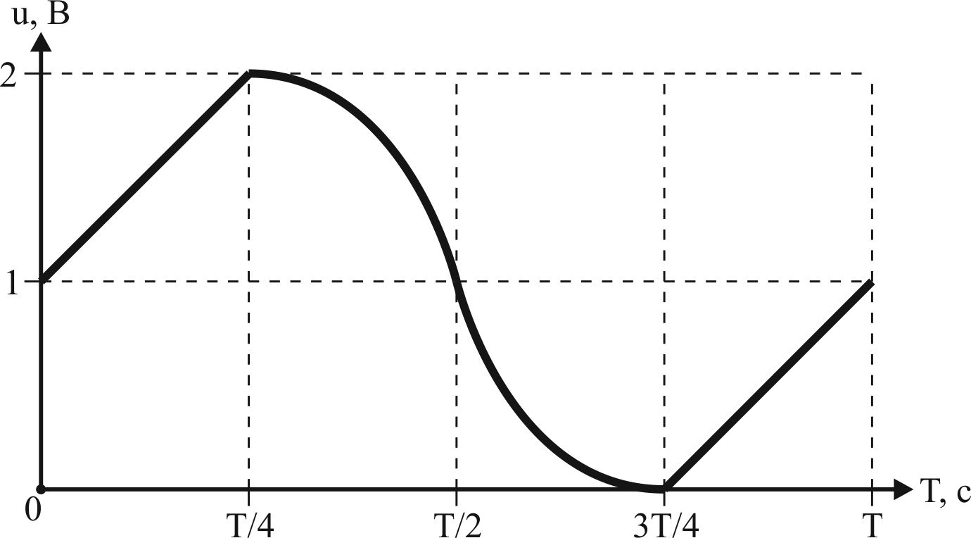
Функції, що задаюють форму сигнала | Лінійно зростаюча, синусоїдальна
Базова частота | 400 Гц
Рівень II (0 – 12 балів)
Забезпечити безпосереднє відображення частоти згенерованого сигналу на РКІ в наступному форматі: "Частота: (X)XXX Гц", де Х - відповідна цифра. Виведення сформованого рядка починається з крайнього лівого знакомісця першого (верхнього) рядка індикатора.
Рівень III (0 – 15 балів)
Забезпечити вибір значення частоти сигналу, що генерується, з наведеного нижче частотного ряду за допомогою джойстика SW2. При натисканні джойстика вгору частота сигналу підвищується (тобто стає рівною наступному більшому значенню із заданого ряду частот), натисканням вниз – наступному меншому значенню. При досягненні максимального чи мінімального значення частоти не обробляти дії, пов'язані з підвищенням чи зниженням частоти відповідно. Знову змінене значення частоти має відображатися на РКІ відповідно до зазначених вище вимог.
Частотний ряд | 100 Гц, 200 Гц, 400 Гц, 500 Гц

Таблиця 5.4 – Варіант №4
Рівень I (0 – 7 балів)
Форма сигналу | 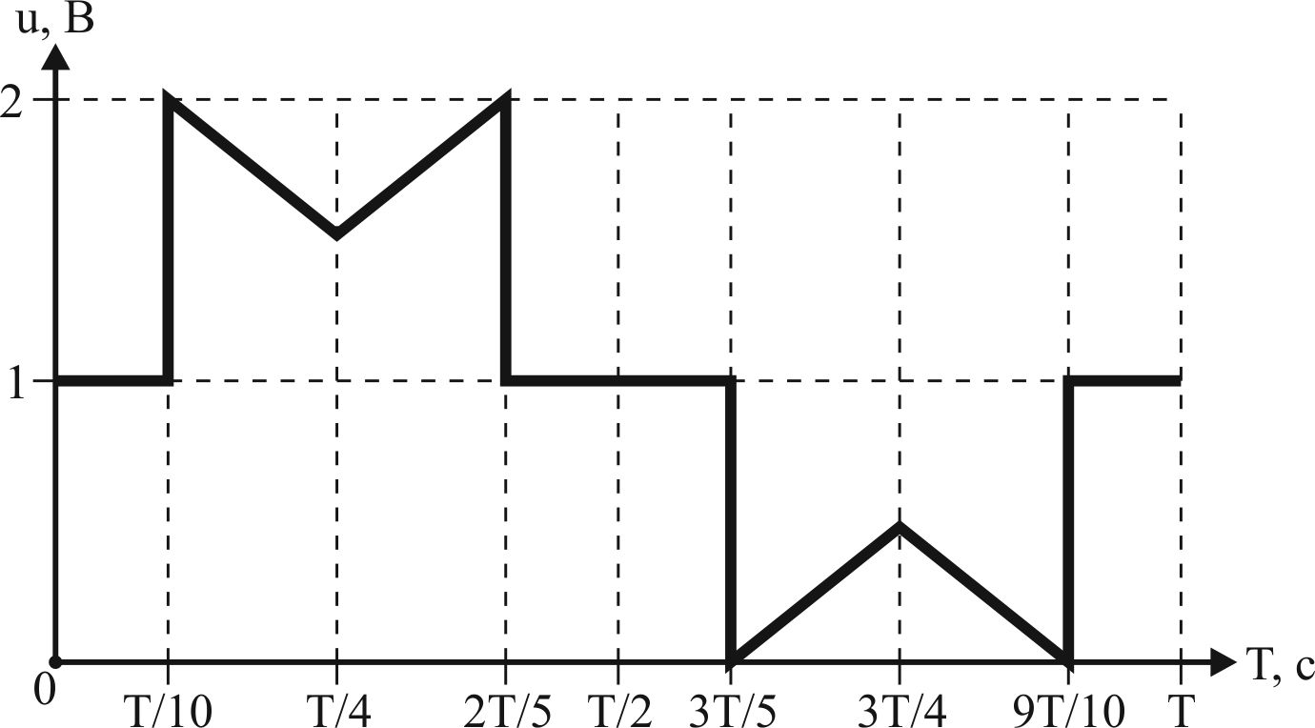
Функції, що задаюють форму сигнала | Постійна, лінійно спадаюча, лінійно зростаюча
Базова частота | 200 Гц
Рівень II (0 – 12 балів)
Забезпечити безпосереднє відображення частоти згенерованого сигналу на РКІ в наступному форматі: "Частота: (X)XXX Гц", де Х - відповідна цифра. Виведення сформованого рядка починається з крайнього лівого знакомісця першого (верхнього) рядка індикатора.
Рівень III (0 – 15 балів)
Забезпечити вибір значення частоти сигналу, що генерується, з наведеного нижче частотного ряду за допомогою джойстика SW2. При натисканні джойстика вгору частота сигналу підвищується (тобто стає рівною наступному більшому значенню із заданого ряду частот), натисканням вниз – наступному меншому значенню. При досягненні максимального чи мінімального значення частоти не обробляти дії, пов'язані з підвищенням чи зниженням частоти відповідно. Знову змінене значення частоти має відображатися на РКІ відповідно до зазначених вище вимог.
Частотний ряд | 100 Гц, 200 Гц, 500 Гц, 1000 Гц.

Таблиця 5.5 – Варіант №5
Рівень I (0 – 7 балів)
Форма сигналу | 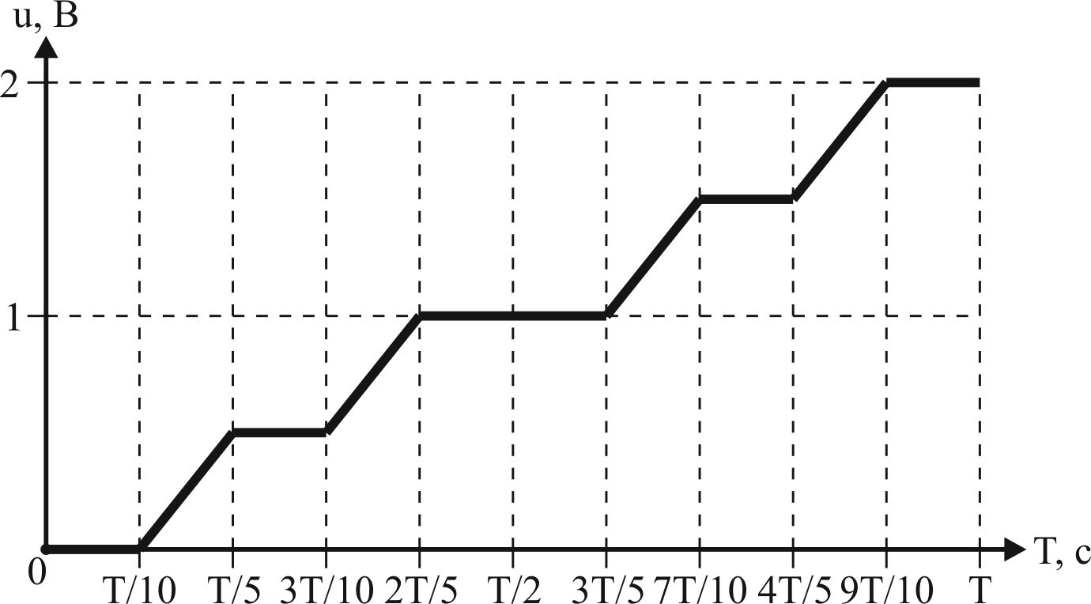
Функції, що задаюють форму сигнала | Постійна, лінійно зростаюча
Базова частота | 500 Гц
Рівень II (0 – 12 балів)
Забезпечити безпосереднє відображення частоти згенерованого сигналу на РКІ в наступному форматі: "Частота: (X)XXX Гц", де Х - відповідна цифра. Виведення сформованого рядка починається з крайнього лівого знакомісця першого (верхнього) рядка індикатора.
Рівень III (0 – 15 балів)
Забезпечити вибір значення частоти сигналу, що генерується, з наведеного нижче частотного ряду за допомогою джойстика SW2. При натисканні джойстика вгору частота сигналу підвищується (тобто стає рівною наступному більшому значенню із заданого ряду частот), натисканням вниз – наступному меншому значенню. При досягненні максимального чи мінімального значення частоти не обробляти дії, пов'язані з підвищенням чи зниженням частоти відповідно. Знову змінене значення частоти має відображатися на РКІ відповідно до зазначених вище вимог.
Частотний ряд | 100 Гц, 200 Гц, 500 Гц, 800 Гц

Рекомендована лІтература
- LPC2148 Education Board User’s Guide . Datasheet. EA2-USG-0601 v2.1 Rev B. © Embedded Artists AB 2005 – 2007. – 51 p.
- Muresan Radu. Embedded System Development and Labs for ARM / Radu Muresan. – Embest Inc., 2005. – 291 p.
- Схемотехніка електронних систем: У 3 кн. Кн. 3. Мікропроцесори та мікро-контролери: Підручник/ В.І.Бойко, А.М.Гуржій, В.Я.Жуйков та ін. – 2-ге вид., допов. і переробл. К.: Вища шк., 2004. – 399 с.
- Васильев А.Е. Микроконтроллеры. Разработка встраиваемых приложений. – СПб.: БХВ-Петербург, 2008. – 304 с.: ил.
- Мартин Т. Микроконтроллеры ARM7. Семейство LPC2000 компании Philips. Вводный курс/Пер. с англ. – М.: Издательский дом «Додэка-XXI»,
2006. – 240 с.: ил.
- Редькин П.П. Микроконтроллеры ARM7 семейства LPC2000. Руководство пользователя. – М.: Издательский дом «Додэка-XXI», 2007. – 560 с.: ил.
- Швец В.А., Шестакова В.В., Бурцева Н.В., Мелешко Т.В. Одноплатные микроконтроллеры. Проектирование и применение. – К.: «МК-Пресс», 2005. – 304 с.: ил.

